1.Web查看集群运行
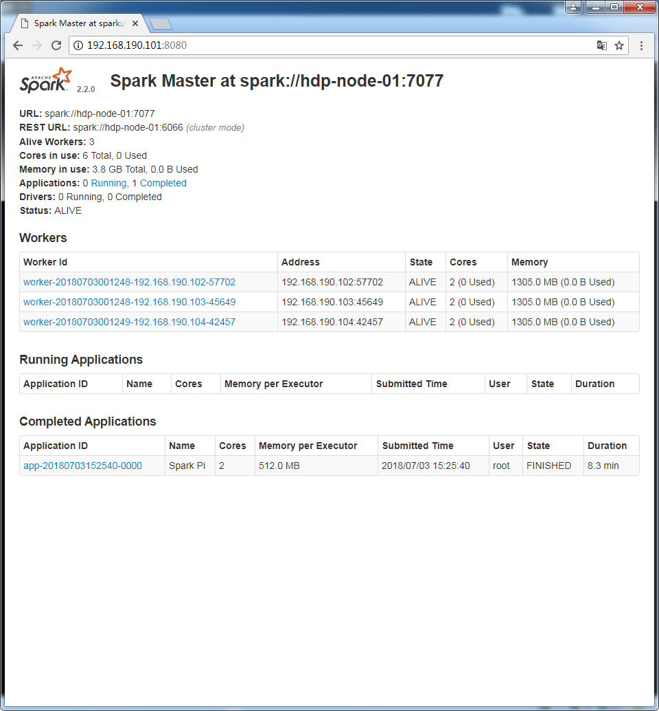
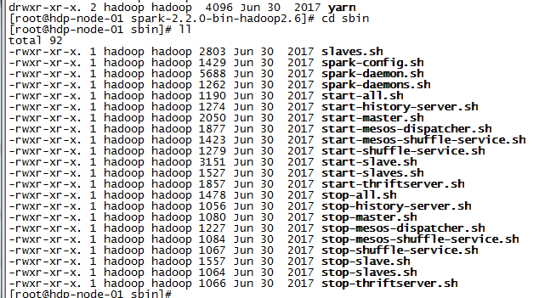
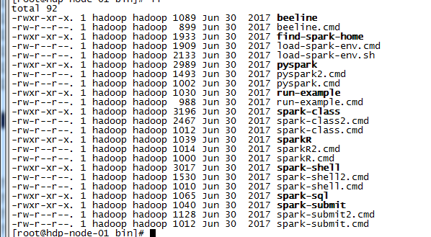

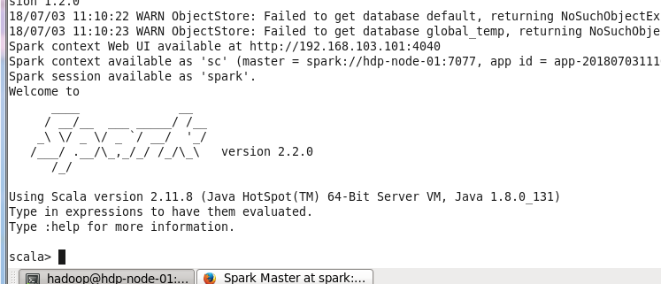

- 运行5个demo
SparkLR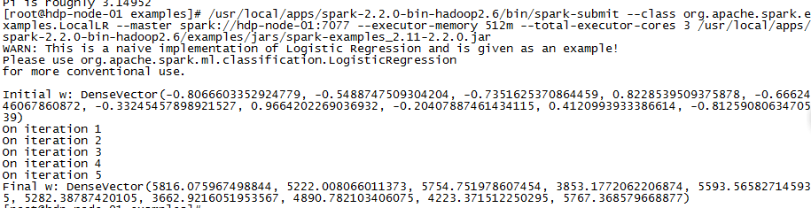

LocalPi
LocalLR
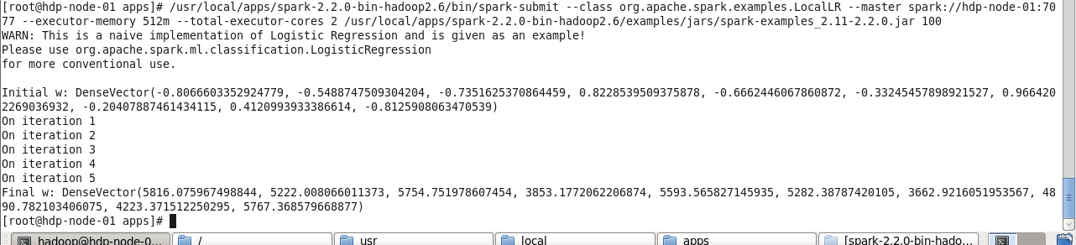

JavaLogQuery

JavaStatusTrackerDemo
- 文件内容理解

Spark安装目录
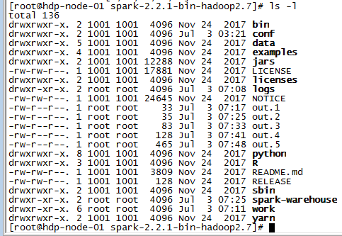

Bin
存放操作spark集群的命令

Canf
存放的是配置文件，文件的配置包括slaves , spark运行环境配置等等

Data
存放的是机器学习demo会用到的数据

Examples
自带的示例，包括源代码和jar包

Jars
存放的是jar包

Licenses
存放的都是许可文件

Logs
运行时生成的文件夹，存放的都是运行期的日志

Python
对python的支持

R
对R语言的支持

Sbin
关闭、打开集群的shell

Spark-warehouse
Apache Derby database所需的文件夹

Work
工作目录，运行后生成。存放的就是提交的应用记录

Yarn
在yarn集群上运行spark所需的文件夹

